中国地质大学（北京）

数据结构课程设计报告

题目： 基于不同策略的英文单词的词频统计和检索系统

|  |  |
| --- | --- |
| 班 级 |  |
| 姓 名 |  |
| 学 号 |  |
| 学 院 |  |

**2024** 年 月 日

目 录

第一章 设计目的 2

第二章 需求分析 2

第三章 系统设计 2

3.1 概要设计 2

3.2 详细设计 4

第四章 系统测试 4

4.1 系统运行界面 4

4.2 问题与解决 5

第五章 总结 5

5.1比较分析 5

5.2心得体会 6

# 第一章 设计目的

本部分主要说明：对课程设计要求的理解，可参考课程设计任务书。

# 第二章 需求分析

本部分主要说明：分析课程设计题目的基本需求，说明为什么要做这个系统，再分析系统的功能需求。

# 第三章 系统设计

## 3.1 概要设计

1. 模块设计

在需求分析的基础上，设计主要功能模块，并画出系统功能结构图。

例如：本系统设置了5个功能菜单，5个功能模块的设计描述如下。

1.输入航班信息。…………………(对功能进行简单描述)

2.查看所有航班信息。…………….

3.查找航班信息。该模块旨在提供全面的航班信息查询和票务服务功能，具体包括：用户可以根据具体的起飞时间，查找符合条件的航班信息；用户可以输入特定的航班号，快速获取该航班的详细信息；用户可以便捷地购买所需航班的机票，并选择合适的座位；提供灵活的退票服务，方便用户在行程变化时进行票务调整。

系统功能结构图如下所示：

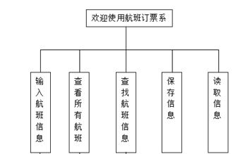

图3-1 系统功能结构图

2. 数据结构定义

分别定义任务书中：线性表（包括基于顺序表的顺序查找、基于链表的顺序查找、折半查找）、二叉排序树和哈希表（包括基于开放地址法的哈希查找、基于链地址法的哈希查找）6 种不同检索策略所对应的存储结构，定义其数据结构类型。

例如：二叉排序树节点类型定义：

struct TreeNode {

string word;

int frequency;

TreeNode *left, *right;

};

3. 主要函数设计

基于功能模块设计和所定义的数据结构类型，设计系统功能所需的主要函数

例如：本系统共设置10个函数，其中包括主函数。各函数名及功能说明如下，大部分函数都是链表的基本操作函数。

1. LinkList creatIncreLink() //链表的创建
2. deleteElem(LinkList L,int i) //从通讯录中按序号删除第i个元素
3. delName (LinkList L,char n[])//按姓名删除通讯录成员记录
4. delNum (LinkList L, int n) //按学号删除通讯录成员记录
5. void insertYouXu(LinkList L, LinkList Elem) //插入一条通讯录
6. printList(LinkList L) //打印指针地址为L的通讯录
7. prior (LinkList L, LinkList p) //查找位于当前地址元素的前一元素的地址
8. searchName (LinkList L, char n[l) //按姓名查找通讯录成员记录
9. int searchNum(LinkList L, int n) //按学号查找通讯录成员记录
10. void main () //主函数。设定界面的颜色和大小，调用链表操作模块

4. 函数主要调用关系图

分析各功能模块之间的层次(调用)关系，画出功能函数之间的调用关系图。

例如：本系统10个函数之间的主要调用关系如图所示。图中数字是各函数的编号。

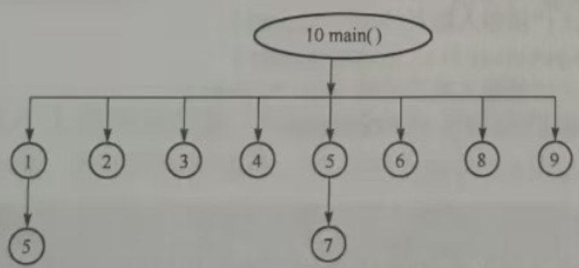

图3-2 系统函数主要调用关系图

## 3.2 详细设计

基于概要设计，对上述功能函数中的的几个关键函数（只列出与查找和ASL计算相关的）进行算法描述（程序源码或伪代码均可，如果是程序源码，需进行详细注释）

例如：

(1)建立通讯录链表的函数。

LinkList creatIncreLink()

{//创建一个存放通讯录成员的非递减有序表，返回头结点地址

LinkList p；

………………

return (L);

}//end

# 第四章 系统测试

## 4.1 系统运行界面

系统运行的各页面截图，

例如：线性表查找菜单

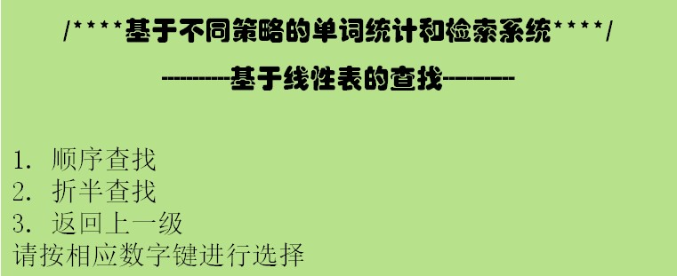

图4-1线性表查找菜单

例如：单词查找失败的运行界面

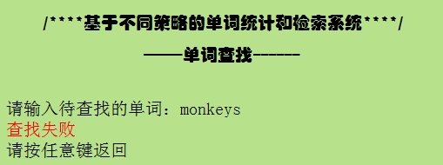

图4-2 单词查找失败界面

## 4.2 问题与解决

在调试程序的过程中遇到什么问题，是如何解决的？

# 第五章 总结

## 5.1比较分析

必须包含如下比较分析：

1、每轮输入同样的单词，分别对6种查找策略的查找时间进行统计。反复进行多轮，每轮查找的单词均不同。

2、按照任务书要求，对词频统计中的所有单词，分别使用上述6种查找策略进行循环查找，并计算每种策略下的平均查找长度ASL。

参考如下格式的统计表格（单词自选，要求能查找成功，3个以上）：

|  |  |  |  |  |
| --- | --- | --- | --- | --- |
| **查找策略** | **tigers** | **monkey** | **and** | **ASL（所有单词）** |
| 顺序表查找 | 0.1873ms | 0.0235ms | 0.0113ms | 14.4371 |
| 链表查找 |  |  |  |  |
| 折半查找 |  |  |  |  |
| 二叉排序树查找 |  |  |  |  |
| 开放地址法的哈希查找 |  |  |  |  |
| 链地址法的哈希查找 |  |  |  |  |

3、对6种查找策略的执行时间进行比较，结合计算得到的全局平均查找长度ASL，对不同检索策略的查找效率进行比较分析。

## 5.2心得体会

供参考，自己写，不能照抄：

通过这次课程设计，我才深知数据结构灵活，对于相同的问题模型可以用多种不同的存储结构来实现。在刚刚结束的一个学期里，我对数据结构的学习才仅仅是个入门，通过这次的课程设计，我才发现自己在以往学习中的诸多问题，比如对循环队列的学习和应用还远远不够，对于同一问题没有多角度的思考，不能做到举一反三，还有太注重理论学习而忽视了上机实践，结果就是理论知识不扎实上机动手能力差，编译出现错误时不能很快的找出错误。在这次课设的编程过程中，我尽量把以往学过的知识全部用上，对于同一个问题从不同的角度考虑实现方法，所以我才发现了自己很多的问题，而且借此寒假，我会改正这些问题，并且深入学习数据结构和C++。在这次课程中，除了达到了课设目的，我想我最大的收获就是以上的发现并且能及时的解决。

这次课程设计，通过自己掌握的知识以及查找资料总算是完成了，收获是有滴，努力是必须滴！